DZIEŃ TEMAT: WITAMY POWRACAJĄCE PTAKI
Data:13.04.2021r.
CELE OGÓLNE: utrwalenie informacji o kierunkach wędrówek ptaków – samodzielne wyszukiwanie informacji; wprowadzenie litery g na przykładzie wyrazu globus; rozwijanie kompetencji matematycznych przez stosowanie liczebników głównych i porządkowych.

„Co to za ptak?” – Dziecko ogląda ilustracje przedstawiające ptaki które przylatują wiosną do Polski (załącznik ). Rodzic mówi dziecku o tym, że ptaki, które odleciały od nas jesienią wracają z ciepłych krajów wiosną. Najwcześniej przylatują skowronki, szpaki, bociany i pliszki. Miesiąc później, w kwietniu pojawiają się jaskółki i kukułki. Czy pamiętasz jak mówił o tym pan Marceli podczas wiosennego lotu balonem? Jeśli dziecko ma kłopot z przypomnieniem sobie opowiadania Tajemniczy lot Rodzic. może przeczytać odpowiedni fragment.
Rodzic tłumaczy dziecku, jak zbudowane są ptaki. Może pokazać schematyczne ilustracje i ptasie pióra. Dziecko pyta o interesujące je szczegóły. Na koniec rozmowy Rodzic prosi, żeby dziecko jeszcze raz przypomniało, jakie ptaki przylatują do nas na wiosnę. Dziecko dzieli nazwy ptaków na sylaby. • ilustracje, ptasie pióra
- Szpacze wesele i ptasie trele – Rodzic zaprasza dziecko do wysłuchania opowiadania, prosząc: zwróć uwagę na to, jakie ptaki przyleciały na wesele szpaków i co mówiły o sobie nawzajem.
- Szpacze wesele i ptasie trele
- Stanisław Kraszewski
Ej, piękne to było wesele! Kiedy szpak Szpakowski żenił się z piękną szpaczanką zza rzeki, cały las huczał od plotek. Sroka przygadywała, że szpaczanka ma krzywe piórka w ogonie i jedną nóżkę bardziej. A pan młody dziób złamał w bójce o szpaczankę i teraz krzywo się uśmiecha, ale wiadomo – sroka to stara plotkarka i nikt jej nie uwierzy, dopóki nie zobaczy na własne oczy. Przez te jej plotki Szpakowie nie zaprosili sroki na wesele. Bo i po co? Prezentu państwu młodym nie przyniesie, a jeśli nawet, to kradziony. Bo sroka – nie dość, że plotkarka, to jeszcze złodziejka. Lista gości była długa i szeroka. Spisana na piasku rzecznym ptasimi pazurkami, zacierana przez wiatr i fale rzeki. A kiedy stary bóbr przeciągnął po piasku pęk gałązek wierzbowych, to już nikt nie wiedział, kto był zaproszony a kto nie. Ale najważniejsze, że jacyś goście przyszli, a raczej przylecieli na skrzydłach.
Wielki zlot gości weselnych rozpoczął się od samego rana, od słowików i skowronków. Wcześnie zawitał gość honorowy i kuzyn Szpakowskiego, szpak Mądrak. Bociany i jaskółki odsypiały długą i męczącą podróż z Afryki.
− Moim słońcem jest księżyc, dniem noc – powiedziała sowa.
Sowa mądra głowa, ale światła nie lubi. Kukułka spóźniła się na wesele, przyleciała zdyszana i wszystkim wmawiała, że szukała miejsca na gniazdo. Czy kto widział kiedyś kukułcze gniazdo?
Kiedy państwo młodzi zaświergotali do siebie radośnie i zaczęli wić wspólne gniazdko, rozpoczęły się ptasie trele.
Pierwszy – szpak, zaczął tak:
− Weselisko miały szpaki, zaprosiły różne ptaki! Oj, tak, tak!
A potem jaskółki:
− Gdy jaskółki się zjawiły Po jaskółkach bociany:
− Przyleciały też bociany, na weselu dalej w tany! Kle, kle, kle!
− Tańczy bocian z bocianową, podskakują sobie zdrowo!
− Nie podskakuj, kiedyś słaby, zbieraj siły swe na żaby!
− Nie na żaby, lecz na dziatki, bo czekają na nie matki!
A gdy kukułka przyleciała spóźniona, ptaki jej przygadywały:
− A kukułka się spóźniała, do gniazd jajka podrzucała!
A na to kukułka:
− Miałabym kukułcze stadko, lecz nie jestem dobrą matką! Ku, ku!
A na to ptaki:
− Ani w gnieździe, ni przy garze, bo najlepiej jest w zegarze!
I znowu kukułka:
− Lepsza matka, gdy przybrana, oj da dana, aż do rana!
I ptaki:
− Dobre chęci, marne skutki, gdy kukułcze są podrzutki!
I kukułka:
− Na wesele się spóźniłam, bo kukułcze gniazdo wiłam!
I ptaki:
− Tyle złego, co dobrego, nie ma gniazda kukułczego!
I kukułka: − Moje życie to nie bajka, nie ma gniazda, lecz są jajka!
A gdy pojawiła się sowa, ptaki zaśpiewały:
− Przyleciała z dziupli sowa i pod skrzydło głowę chowa!
A na to sowa:
− Oj, tańcować nie jest łatwo, kiedy w oczy razi światło!
A potem ptasi muzykanci podeszli do młodej pary i zaśpiewali:
− Ej, nieraz bywało muzykantów wielu, lecz najwięcej grało na szpaczym weselu!
− Ej, trawy narwały, piórek naznosiły, dla siebie i szpacząt gniazdko będą wiły!
− Szczebiotały szpaki nie tylko od święta, będą miały w gniazdku wesołe szpaczęta!
Ptasie trele i tańce trwały Aż do świtu. A potem było następne wesele i kolejne ptasie gody, aż wszystkie ptaki w lesie uwiły swoje gniazdka. I ja tam byłem, ptasie mleko piłem, o niebieskich migdałach całą noc marzyłem!
Rodzic prowadzi rozmowę dotyczącą treści opowiadania:
- Jakie ptaki zostały zaproszone na wesele?
- Jakie ptaki przyleciały?
- Kogo szpaki nie zaprosiły i dlaczego?
- Co mówiły o sobie ptaki?
- Co mówiła o sobie kukułka?
- Za co ptaki nie lubią kukułek?

- „Ptaki do gniazd” – zabawa ruchowa. Rodzic włącza piosenkę Śpiew ptaków, dziecko swobodnie poruszają się. Na hasło Rodzica: Głodne ptaki! dziecko kuca i stuka palcami dziesięć razy w podłogę, głośno licząc, po czym ponownie biegają po sali. Gdy muzyka cichnie, dziecko kuca nieruchomo. Załącznik

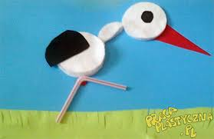
- „Bocian” – praca plastyczna z płatków kosmetycznych

- „G jak globus” – prezentacja litery w wyrazie –Rodzic pokazuje planszę z prezentacją litery g, G. Prosi dziecko o wyklaskanie słowa globus zgodnie z analizą sylabową: glo-bus, jednocześnie wskazując kolejne pola na planszy. Dziecko wraz z Rodzicem liczy sylaby w wyrazie. Rodzic prosi dziecko o zaproponowanie innego gestu, który pozwoli łatwo pokazać podział na sylaby, np. tupanie, dotykanie podłogi jednym palcem. Następnie Rodzic wskazuje na planszy model głoskowy wyrazu z pól niebieskich (spółgłoski) i czerwonych (samogłoski), i prowadzi zabawę z analizą głoskową analogicznie, jak w przypadku analizy sylabowej. Dziecko przelicza głoski, wspomagając się polami na planszy.
Rodzic prezentuje sposób pisania liter G i g. Prosi dziecko, by napisało tę literę palcem na podłodze i w powietrzu, wypowiadając głoskę g z różną intonacją. Rodzic zwraca uwagę dzieci na kierunek pisania litery oraz na jej miejsce w liniaturze. Na koniec daje dziecku skakankę – dziecko układa z niej na podłodze kształt liter g, G. • Monografia litery i liczby, skakanki
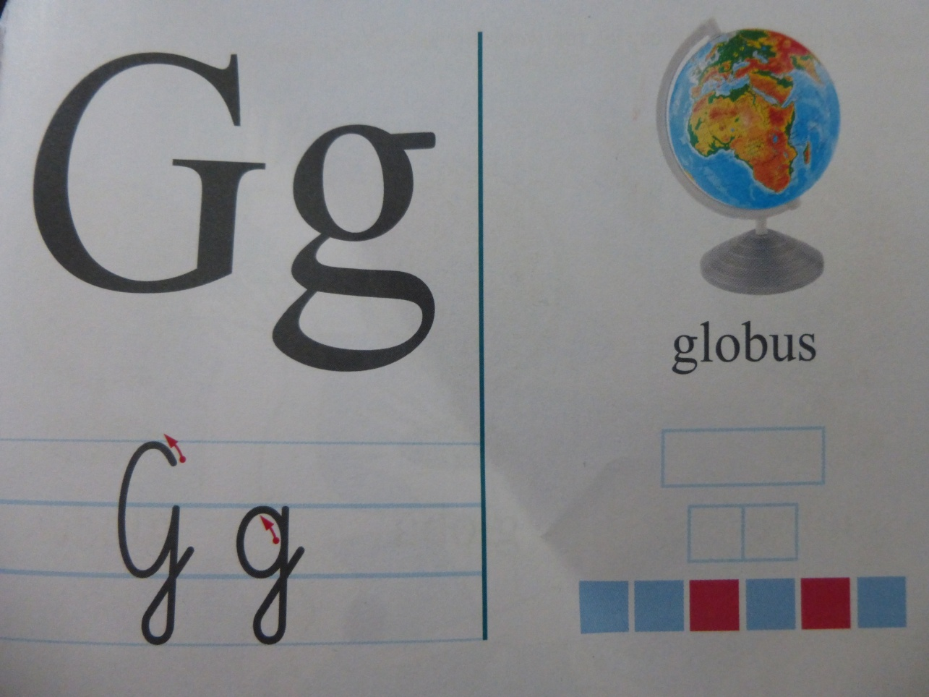

- Karta pracy „Odczytaj i dopasuj”– odczytywanie wyrazów, łączenie ich z obrazkami. załącznik

- Karta pracy „Bociany” -kolorowanie skrzydeł bocianów w zależności od kierunku lotu ptaków, przeliczanie bocianów. załącznik

- ,,Bocian i żaby” – Rodzic wyznacza skakanką miejsce na staw. Na umówiony sygnał „żabka” skacze, na kolejny umówiony sygnał „bocian” rozpoczyna polowanie, chodząc podnosi wysoko kolana. „Żabka” ucieka do stawu, jeśli nie zdąży wskoczyć, zostaje „złapana” i sama staje się bocianem. Następuje zamiana ról. • skakanka

Karta pracy „Pokoloruj obrazki”. załącznik

Karta pracy „Napisz literę”. załącznik

